

关于邀请参加2022粤港澳大湾区
服务贸易大会开幕式暨主论坛
和数字服务贸易展的函

各有关单位:
2021年中共中央、国务院印发的《横琴粤澳深度合作区建设总体方案》和《全面深化前海深港现代服务业合作区改革开放方案》标志了以横琴新区、前海合作区为代表的粤港澳深度合作迈入新阶段。粤港澳大湾区因“一国两制、三关税区”独特性，使其在促进区域性创新、产业模式升级、国际经验交流和区域一体化等目标上发挥重要意义。
为搭建粤港澳大湾区全球数字贸易优质创新服务展览交易平台和中国服务“走出去”、国际服务“引进来”的桥梁，助推大湾区服务贸易跨越式发展，共同构建新时期对外开放展会平台，促成服务贸易行业合作交易，珠海市政府与广东省商务厅、香港商务及经济发展局及澳门贸易投资促进局拟定于2022年12月8-10日在珠海共同举办2022粤港澳大湾区服务贸易大会（简称大会）。中国服务贸易协会作为大会开幕式暨主论坛和数字贸易展区承办单位，诚挚邀请相关部门、企业参会参展，有关情况如下：

一、开幕式高峰论坛
活动名称：2022粤港澳大湾区服务贸易大会开幕式暨主论坛
活动时间：2022年12月8-10日
活动地点：珠海国际会展中心珠海厅
活动规模：1000人左右
支持单位：广东省人民政府、香港特别行政区政府、澳门特别行政区政府
主办单位：广东省商务厅、珠海市人民政府、香港商务及经济发展局、澳门贸易投资促进局
协办单位：横琴粤澳深度合作区执行委员会、前海深港现代服务业合作区管理局
承办单位：珠海市商务局
执行单位：中国服务贸易协会、华发集团
参会人员：联合国相关机构负责人、“一带一路”沿线国家政要及驻华使领馆代表，国家相关部委负责人，各省市商务系统、软件园区、跨境电商综试区负责人和境内外知名服务贸易企业高管和代表，以及新闻媒体代表。
参会费用：免费

二、分论坛
内容：七个分论坛主题涵盖跨境电商、智能制造、数字内容、中医药、服务外包等领域相关话题。
规模：每个分论坛150-200人。
主题（拟）：
- 数字化转型：数字创新发展合作论坛

（2）港珠澳大桥经贸新通道论坛
（3）中医药数字化转型之路
（4）数字经济与制造业融合发展论坛
（5）粤港澳大湾区会展服务高质量发展论坛
（6）数字赋能贸易高质量发展论坛
（7）跨境电商创新发展交流峰会

三、展览概况
展览面积共25000平方米，按“城市介绍为开端，数字贸易为核心，生活服务为配套”的原则设置。大会免收各参展单位的展位租金，展位的设计、搭建及相关组织费用由参展商自行承担。
1.综合城市板块（各级政府特装）
规划展览面积约5000平方米，分为以下部分：
（1）粤港澳大湾区服务贸易成果展区：围绕习近平总书记重要指示精神，以及《粤港澳大湾区发展规划纲要》，通过“展示+互动”的方式，重点展示大湾区服务贸易发展规划、政策措施、应用成果，以及“国家数字贸易示范区”创建工作成果。
（2）香港澳门展区：主要展示香港、澳门的服务贸易发展规划、政策措施、应用成果及重点企业等情况。
（3）珠三角城市展区：主要展示广州、深圳、佛山、东莞、中山、江门、惠州、肇庆市的服务贸易发展规划、政策措施、发展载体、应用成果及重点企业等。
（4）珠海展区：主要展示珠海的服务贸易发展规划、政策措施、发展载体、应用成果，人文历史、旅游资源，以及香洲区、金湾区、斗门区、高新区、鹤洲新区等各区的服务贸易发展情况和重点企业情况。
（5）横琴粤澳深度合作区和前海深港现代服务业合作展区：主要展示合作区的服务贸易发展规划、政策措施、发展载体、应用成果及重点产业等方面情况。
2.数字贸易专业板块
规划展览面积约16000平方米，以数字贸易及数字应用成果为核心，分为以下部分：
（1）跨境电商展区：主要展示我国及湾区跨境电商产业生态链发展现状、“丝路电商”合作成果及RCEP成员国跨境电商市场拓展趋势和应用成果。
（2）数字平台展区：主要展示在生产、生活和科技创新方面的平台服务应用成果，包括B2B、B2C、互联网大宗商品交易平台、工业互联网平台、网络众创平台、开源社区平台、互联网约车平台等。
（3）数字技术展区：主要展示新型数字技术领域云计算、人工智能、物联网及区块链服务在各领域的应用成果，包括SaaS、PAAS、自动识别服务、制造流程智能化服务、工业互联网、区块链技术服务等其他相关成果。
（4）数字金融展区：主要展示国内及粤港澳大湾区金融科技服务的新趋势和新成果。包括数字货币、银行数字金融服务、非金融机构支付服务等。
（5）数字会展展区：除展示传统会展服务及配套服务外，重点展示国内及广东省线上会议服务，包括线上直播系统、线上会议平台、VR技术等应用成果。
3.品质生活服务板块
（1）粤菜师傅展区：主要展示粤菜师傅工程成果、粤菜师傅技能大赛获奖作品。同时展示粤菜品牌、生鲜食品、预制菜、休闲食品、风味美食、特色名吃、调味品、对口帮扶农产品等。
（2）南粤家政展区：主要展示南粤家政工程成果，展示母婴、居家、养老、医护等服务和产品。
（3）中医药展区：主要展示传统中药试剂及现场问诊；广东省中医药数字化成果，包括大数据医疗、生物大数据、互联网+医疗、互联网+医学教育等应用成果等。
（4）艺术品拍卖服务展区：主要展示拍卖贸易的功能、发展历程及现状，拍卖活动预展、艺术品鉴赏服务、专家现场提供艺术品鉴赏服务等。
（5）动漫及电竞展区：主要展示动漫、网络游戏、电子竞技等产业周边产品、技术展示及沉浸式体验项目等。
4.产品路演舞台区
规划展览面积约500平方米，为参展企业提供企业推介、产品发布及项目路演。同时，该区域可举办部分论坛及交流沙龙。
5.行业评选及颁奖。拟颁发“广东省会展项目百强”等，增强大会专业性及知名度。
6.招商引资及参观考察。结合珠海重点产业园区、企业及大湾区建设重点工程，规划参观考察路线，组织外埠参展、参会企业代表进行参观考察。
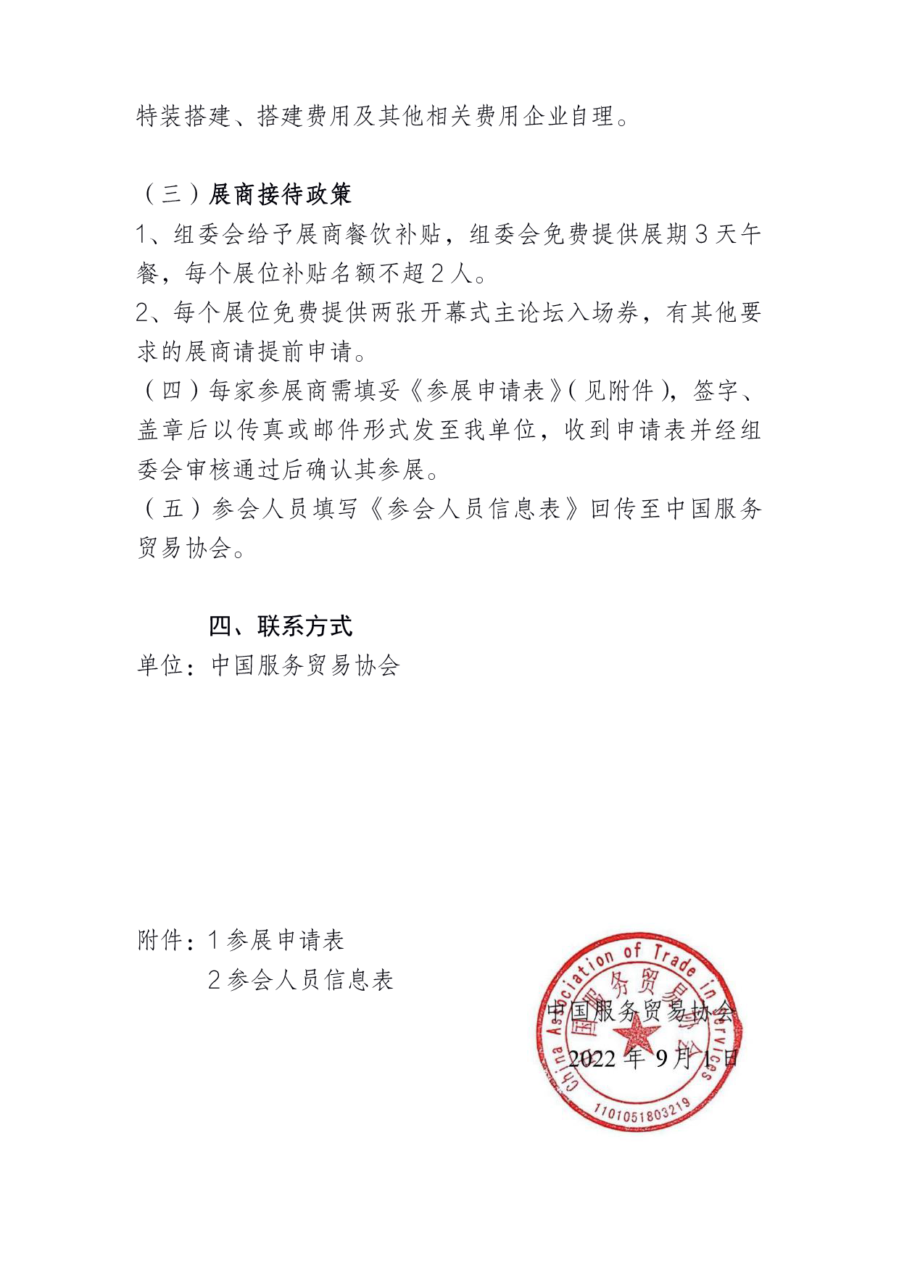
联系人：周玲
电话：13911388025
邮箱：zl@catis.org.cn
传真：
1大会日程安排
- 参会人员信息表及大会证卡注册方式

附件1 .

附件.1
2022粤港澳大湾区服务贸易大会日程安排
1.大会日程
2.参会人员信息表
2022年12月7日（周三）
13:00-21:30 | 大会报到  地点：珠海华发喜来登酒店、华发·会展行政公寓
18:00-20:00 | 欢迎晚餐  地点：珠海国际会展中心
2022年12月8日（周四）
09:30-10:10 | 大会开幕式  地点：珠海国际会展中心珠海厅
10:10-12:15 | 主旨演讲  地点：珠海国际会展中心珠海厅
12:00-14:00 | 工作交流午餐  地点：珠海国际会展中心展厅6
14:00-16:00 | 分论坛一：数字化转型：数字创新发展合作论坛  地点：珠海国际会展中心十字门厅A
14:00-16:00 | 分论坛二：港珠澳大桥经贸新通道论坛  地点：珠海国际会展中心十字门厅B
14:00-16:00 | 分论坛三：粤港澳大湾区中医药服务贸易发展高峰论坛  地点：珠海国际会展中心十字门厅C
14:00-16:00 | 分论坛四：数字经济与制造业融合发展论坛  地点：珠海国际会展中心401会议室
14:30-17:40 | 闭门会议：粤港澳大湾区服务贸易大讲堂  地点：珠海国际会展中心402会议室
16:20-18:00 | 产业考察
09:30-17:00 | 2022粤港澳大湾区服务贸易展  地点：珠海国际会展中心1-5号展厅
14:00-16:00 | B2B商务洽谈对接会  地点：展览中心
14:00-17:00 | 产品发布及项目路演  地点：珠海国际会展中心展览区域路演舞台
10:00-12:00  15:00-16:30 | “粤菜师傅”名师名店名品展示及“南粤家政”服务技能展示活动  地点：珠海国际会展中心展览区域
2022年12月9日（周五）
09:30-17:00 | 2022粤港澳大湾区服务贸易展  地点：珠海国际会展中心1-5号展厅
15:00-18:00 | 分论坛五：粤港澳大湾区会展高质量发展论坛  地点：澳门威尼斯人酒店
10:00-12:00 | 分论坛六：数字赋能贸易高质量发展论坛  地点：珠海国际会展中心十字门厅C
10:00-12:00  14:00-18:00 | 分论坛七：跨境电商创新发展交流峰会暨2022广东省跨境电商综合试验区资源对接会  地点：珠海国际会展中心十字门厅B
14:00-16:00 | B2B商务洽谈对接会  地点：展览中心
09:30-12:00  14:00-17:00 | 产品发布及项目路演  地点：珠海国际会展中心展览区域路演舞台
10:00-12:00  15:00-16:30 | “粤菜师傅”名师名店名品展示及“南粤家政”服务技能展示活动  地点：珠海国际会展中心展览区域
2022年12月10日（周六）
09:30-16:00 | 2022粤港澳大湾区服务贸易展  地点：珠海国际会展中心1-5号展厅
09:30-12:00  14:00-16:00 | 产品发布及项目路演  地点：珠海国际会展中心展览区域路演舞台
10:00-12:00  15:00-16:00 | “粤菜师傅”名师名店名品展示及“南粤家政”服务技能展示活动  地点：珠海国际会展中心展览区域
*以上安排以大会实际安排为准
附件2.
参会人员信息表及注册说明

序号 | 姓名 | 单位名称 | 职务 | 联系方式
1
2
3
4
5

大会证卡注册方式
请扫描以下二维码报名：
邀请码：FMXH2

